POTRAVINOVÁ LOĎ

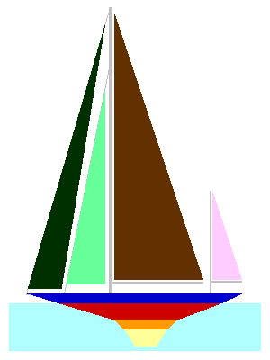

ZELENINA 17% ŠKROB (chléb,

obiloviny,

těstoviny,

brambory, luštěniny,

rýže) 45%

OVOCE 15% JEDNODUCHÉ

CUKRY 5%

MLÉČNÉ
VÝROBKY 7% MASO
RYBY 7%
ŽIVOČIŠ. 2%
TUK

ROSTLIN.TUK 2% VODA ALKOHOL

Plochy jednotlivých dílů lodi (plachty, trup atd.) odpovídají jednotlivým dílům potravy.
V případě správných poměrů dílů je loď vyvážená a může plout po vodě – nejcennější tekutině. Alkohol je brzda.

